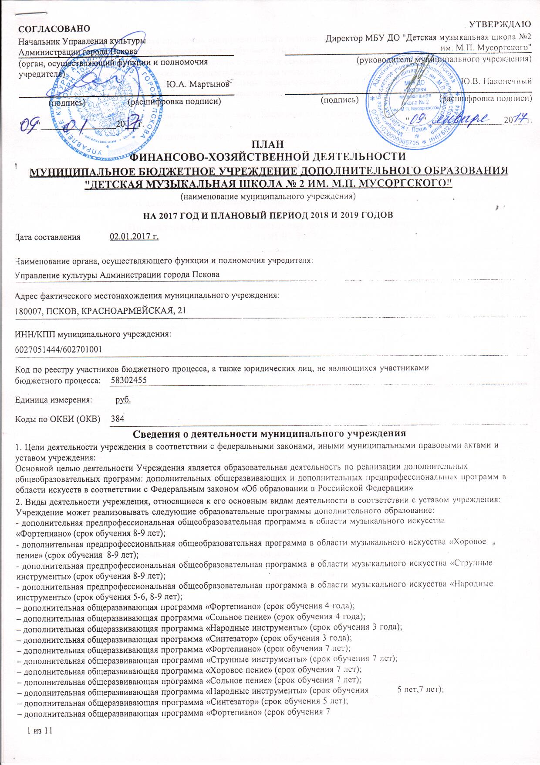

– дополнительная общеразвивающая программа инструментального музицирования (фортепиано, скрипка, виолончель, аккордеон, баян, гитара, гусли, домра, балалайка) (срок обучения 3 года);
3. Перечень услуг (работ), относящихся в соответствии с уставом к основным видам деятельности учреждения, предоставление которых для физических и юридических лиц осуществляется, в том числе за плату:
Учреждение может осуществлять следующие дополнительные образовательные услуги на платной основе:
– обучение по дополнительной образовательной программе раннего эстетического развития (срок обучения 3 года); для детей с 3-х лет
– обучение по дополнительной образовательной программе «Подготовка детей к обучению в детской музыкальной школе» (срок обучения 1 год); для детей с 5-6-ти лет
– обучение по дополнительной образовательной программе инструментального (вокального) музицирования (срок обучения 3-7 лет);
– обучение по дополнительной образовательной программе «Хореография» (срок обучения 7 лет);
- индивидуальный дополнительный час (углубленное изучение предмета)
4. Общая балансовая стоимость недвижимого муниципального имущества 15709914,54, в том числе на праве оперативного управления 15709914,54
5. Общая балансовая стоимость движимого муниципального имущества 5894479,63, в том числе особо ценное имущество 1495014,34
 | Показатели финансового состояния муниципального учреждения
 | на 01.01.2017 г.
№ п/п | Наименование показателя | Сумма, руб.
1 | 2 | 3
1 | Нефинансовые активы, всего: | 18 215 363.32
1.1 | из них: недвижимое имущество, всего | 15 709 914.54
1.1.1 | в том числе: остаточная стоимость | 7 167 746.84
1.2 | особо ценное движимое имущество, всего: | 1 495 014.34
1.2.1 | в том числе: остаточная стоимость | 595 353.30
2 | Финансовые активы, всего: | -17 103 138.85
2.1 | из них: денежные средства учреждения, всего | 201 499.31
2.1.1 | в том числе: денежные средства учреждения на счетах
2.1.2 | в том числе: денежные средства учреждения, размещенные на депозиты в кредитной организации
2.2 | иные финансовые инструменты
2.3 | дебиторская задолженность по доходам | 38 800.00
2.4 | дебиторская задолженность по расходам | 29 036.98
3 | Обязательства, всего: | 693 855.11
3.1 | из них: долговые обязательства
3.2 | кредиторская задолженность: | 693 855.11
3.2.1 | в том числе: просроченная кредиторская задолженность | 40 000.00

Показатели по поступлениям и выплатам учреждения на 2017 год.
Наименование показателя |  | Код строки | Код по бюджетной классификации Российской Федерации | Объем финансового обеспечения, руб. (с точностью до двух знаков после запятой – 0,00)
 |  | Код строки | Код по бюджетной классификации Российской Федерации | всего |  | субсидии на финансовое обеспечение выполнения муниципального задания из бюджета субъекта Российской Федерации, местного бюджета |  | субсидии, предостав-ляемые в соответствии с абзацем вторым пункта 1 статьи 78.1 Бюджетного кодекса Российской Федерации | субсидии на осуществление капитальных вложений |  | средства обязательного медицинского страхования |  | поступления от оказания услуг (выполнения работ) на платной основе и от иной приносящий доход деятельности
 |  |  |  |  |  |  |  |  |  |  |  |  | всего | из них гранты
1 |  | 2 | 3 | 4 |  | 5 |  | 6 | 7 |  | 8 |  | 9 | 10
Поступления от доходов, всего: |  | 100 | Х | 28 112 399.31 |  | 23820900,00000 |  | 100000,00000 |  |  |  |  | 4191499,31000
в том числе:
доходы от собственности |  | 110 |  |  |  | X |  | X | X |  | X |  |  | X
доходы от оказания услуг, работ, всего: |  | 120 |  | 25 210 900.00 |  | 23820900,00000 |  | X | X |  |  |  | 1390000,00000
из них:
доходы от оказания услуг (выполнения работ), относящихся в соответствии с уставом к основным видам деятельности муниципального учреждения, предоставление которых для граждан и юридических лиц осуществляется за плату всего: |  | 121
в том числе:
доходы от оказания услуг (выполнения работ), относящихся в соответствии с уставом к иным видам деятельности муниципального учреждения, предоставление которых для граждан и юридических лиц осуществляется за плату всего: |  | 122
в том числе:
муниципальное задание |  | 123 | 130 | 25 210 900.00 |  | 23820900,00000 |  |  |  |  |  |  | 1390000,00000
доходы от грантов |  | 124
доходы от штрафов, пеней, иных сумм принудительного изъятия |  | 130 |  |  |  | X |  | X | X |  | X |  |  | X
безвозмездные поступления от наднациональных организаций, правительств иностранных государств, международных финансовых организаций |  | 140 |  |  |  | X |  | X | X |  | X |  |  | X
иные субсидии, предоставленные из бюджета |  | 150 |  |  |  | X |  |  |  |  | X |  | X | X
прочие доходы |  | 160 | 180 | 2 901 499.31 |  | X |  | 100000,00000 |  |  | X |  | 2801499,31000 | X
доходы от операций с активами |  | 180 |  |  |  | X |  | X | X |  | X |  |  | X
Выплаты по расходам, всего: |  | 200 | Х | 28 112 399.31 |  | 23820900,00000 |  | 100000,00000 |  |  |  |  | 4191499,31000
в том числе на:
выплаты персоналу, всего: |  | 210 |  | 23 787 079.39 |  | 22296800,04000 |  |  |  |  |  |  | 1490279,35000
из них:
оплата труда и начисления на выплаты по оплате труда |  | 211 | 111 | 23 787 079.39 |  | 22296800,04000 |  |  |  |  |  |  | 1490279,35000
фонд оплаты труда учреждений |  | 211.1
иные выплаты персоналу учреждений, за исключением фонда оплаты труда |  | 211.2 | 112 | 135 000.00 |  |  |  |  |  |  |  |  | 135000,00000
иные выплаты, за исключением фонда оплаты труда учреждений, лицам, привлекаемым согласно законодательству для выполнения отдельных полномочий |  | 211.3 | 112 | 3 000.00 |  | 3000,00000
взносы по обязательному социальному страхованию на выплаты по оплате труда работников и иные выплаты работникам учреждений |  | 211.4 | 119 | 5 485 458.19 |  | 5171100,00000 |  |  |  |  |  |  | 314358,19000
в том числе:
социальные и иные выплаты населению, всего: |  | 220 |  | 100 000.00 |  |  |  | 100000,00000
из них:
пособия, компенсации и иные социальные выплаты гражданам, кроме публичных нормативных обязательств |  | 221
приобретение товаров, работ, услуг в пользу граждан в целях их социального обеспечения |  | 222
иные выплаты населению |  | 225 | 321 | 100 000.00 |  |  |  | 100000,00000
уплату налогов, сборов и иных платежей, всего: |  | 230 |  | 308 640.64 |  | 308640,64000
из них:
уплата налога на имущество организаций и земельного налога |  | 231 | 851 | 308 640.64 |  | 308640,64000
уплата прочих налогов, сборов |  | 232
уплата иных платежей |  | 233
безвозмездные перечисления организациям |  | 240
прочие расходы (кроме расходов на закупку товаров, работ, услуг), всего: |  | 250
из них:
исполнение судебных актов Российской Федерации и мировых соглашений по возмещению вреда, причиненного в результате деятельности учреждений |  | 251
из них:
расходы на закупку товаров, работ, услуг, всего: |  | 260 |  | 3 916 679.28 |  | 1215459,32000 |  |  |  |  |  |  | 2701219,96000
закупка товаров, работ, услуг в целях капитального ремонта муниципального имущества |  | 261
прочая закупка товаров, работ и услуг для обеспечения государственных муниципальных нужд |  | 262 | 244 | 3 916 679.28 |  | 1215459,32000 |  |  |  |  |  |  | 2701219,96000
Поступление финансовых активов, всего: |  | 300 | Х
из них:
увеличение остатков средств |  | 310
прочие поступления |  | 320
Выбытие финансовых активов, всего: |  | 400 | Х
из них:
уменьшение остатков средств |  | 410
прочие выбытия |  | 420
Остаток средств на начало года |  | 500 | Х | 201 499.31 |  |  |  |  |  |  |  |  | 201499,31000
Остаток средств на конец года |  | 600 | Х
Показатели по поступлениям и выплатам учреждения на 2018 год.
Наименование показателя |  | Код строки | Код по бюджетной классификации Российской Федерации | Объем финансового обеспечения, руб. (с точностью до двух знаков после запятой – 0,00)
 |  | Код строки | Код по бюджетной классификации Российской Федерации | всего |  | субсидии на финансовое обеспечение выполнения муниципального задания из бюджета субъекта Российской Федерации, местного бюджета |  | субсидии, предостав-ляемые в соответствии с абзацем вторым пункта 1 статьи 78.1 Бюджетного кодекса Российской Федерации | субсидии на осуществление капитальных вложений |  | средства обязательного медицинского страхования |  | поступления от оказания услуг (выполнения работ) на платной основе и от иной приносящий доход деятельности
 |  |  |  |  |  |  |  |  |  |  |  |  | всего | из них гранты
1 |  | 2 | 3 | 4 |  | 5 |  | 6 | 7 |  | 8 |  | 9 | 10
Поступления от доходов, всего: |  | 100 | Х | 28 112 399.31 |  | 23820900,00000 |  | 100000,00000 |  |  |  |  | 4191499,31000
в том числе:
доходы от собственности |  | 110 |  |  |  | X |  | X | X |  | X |  |  | X
доходы от оказания услуг, работ, всего: |  | 120 |  | 25 210 900.00 |  | 23820900,00000 |  | X | X |  |  |  | 1390000,00000
из них:
доходы от оказания услуг (выполнения работ), относящихся в соответствии с уставом к основным видам деятельности муниципального учреждения, предоставление которых для граждан и юридических лиц осуществляется за плату всего: |  | 121
в том числе:
доходы от оказания услуг (выполнения работ), относящихся в соответствии с уставом к иным видам деятельности муниципального учреждения, предоставление которых для граждан и юридических лиц осуществляется за плату всего: |  | 122
в том числе:
муниципальное задание |  | 123 | 130 | 25 210 900.00 |  | 23820900,00000 |  |  |  |  |  |  | 1390000,00000
доходы от грантов |  | 124
доходы от штрафов, пеней, иных сумм принудительного изъятия |  | 130 |  |  |  | X |  | X | X |  | X |  |  | X
безвозмездные поступления от наднациональных организаций, правительств иностранных государств, международных финансовых организаций |  | 140 |  |  |  | X |  | X | X |  | X |  |  | X
иные субсидии, предоставленные из бюджета |  | 150 |  |  |  | X |  |  |  |  | X |  | X | X
прочие доходы |  | 160 | 180 | 2 901 499.31 |  | X |  | 100000,00000 |  |  | X |  | 2801499,31000 | X
доходы от операций с активами |  | 180 |  |  |  | X |  | X | X |  | X |  |  | X
Выплаты по расходам, всего: |  | 200 | Х | 28 112 399.31 |  | 23820900,00000 |  | 100000,00000 |  |  |  |  | 4191499,31000
в том числе на:
выплаты персоналу, всего: |  | 210 |  | 23 787 079.39 |  | 22296800,04000 |  |  |  |  |  |  | 1490279,35000
из них:
оплата труда и начисления на выплаты по оплате труда |  | 211 | 111 | 23 787 079.39 |  | 22296800,04000 |  |  |  |  |  |  | 1490279,35000
фонд оплаты труда учреждений |  | 211.1
иные выплаты персоналу учреждений, за исключением фонда оплаты труда |  | 211.2 | 112 | 135 000.00 |  |  |  |  |  |  |  |  | 135000,00000
иные выплаты, за исключением фонда оплаты труда учреждений, лицам, привлекаемым согласно законодательству для выполнения отдельных полномочий |  | 211.3 | 112 | 3 000.00 |  | 3000,00000
взносы по обязательному социальному страхованию на выплаты по оплате труда работников и иные выплаты работникам учреждений |  | 211.4 | 119 | 5 485 458.19 |  | 5171100,00000 |  |  |  |  |  |  | 314358,19000
в том числе:
социальные и иные выплаты населению, всего: |  | 220 |  | 100 000.00 |  |  |  | 100000,00000
из них:
пособия, компенсации и иные социальные выплаты гражданам, кроме публичных нормативных обязательств |  | 221
приобретение товаров, работ, услуг в пользу граждан в целях их социального обеспечения |  | 222
иные выплаты населению |  | 225 | 321 | 100 000.00 |  |  |  | 100000,00000
уплату налогов, сборов и иных платежей, всего: |  | 230 |  | 308 640.64 |  | 308640,64000
из них:
уплата налога на имущество организаций и земельного налога |  | 231 | 851 | 308 640.64 |  | 308640,64000
уплата прочих налогов, сборов |  | 232
уплата иных платежей |  | 233
безвозмездные перечисления организациям |  | 240
прочие расходы (кроме расходов на закупку товаров, работ, услуг), всего: |  | 250
из них:
исполнение судебных актов Российской Федерации и мировых соглашений по возмещению вреда, причиненного в результате деятельности учреждений |  | 251
из них:
расходы на закупку товаров, работ, услуг, всего: |  | 260 |  | 3 916 679.28 |  | 1215459,32000 |  |  |  |  |  |  | 2701219,96000
закупка товаров, работ, услуг в целях капитального ремонта муниципального имущества |  | 261
прочая закупка товаров, работ и услуг для обеспечения государственных муниципальных нужд |  | 262 | 244 | 3 916 679.28 |  | 1215459,32000 |  |  |  |  |  |  | 2701219,96000
Поступление финансовых активов, всего: |  | 300 | Х
из них:
увеличение остатков средств |  | 310
прочие поступления |  | 320
Выбытие финансовых активов, всего: |  | 400 | Х
из них:
уменьшение остатков средств |  | 410
прочие выбытия |  | 420
Остаток средств на начало года |  | 500 | Х
Остаток средств на конец года |  | 600 | Х
Показатели по поступлениям и выплатам учреждения на 2019 год.
Наименование показателя |  | Код строки | Код по бюджетной классификации Российской Федерации | Объем финансового обеспечения, руб. (с точностью до двух знаков после запятой – 0,00)
 |  | Код строки | Код по бюджетной классификации Российской Федерации | всего |  | субсидии на финансовое обеспечение выполнения муниципального задания из бюджета субъекта Российской Федерации, местного бюджета |  | субсидии, предостав-ляемые в соответствии с абзацем вторым пункта 1 статьи 78.1 Бюджетного кодекса Российской Федерации | субсидии на осуществление капитальных вложений |  | средства обязательного медицинского страхования |  | поступления от оказания услуг (выполнения работ) на платной основе и от иной приносящий доход деятельности
 |  |  |  |  |  |  |  |  |  |  |  |  | всего | из них гранты
1 |  | 2 | 3 | 4 |  | 5 |  | 6 | 7 |  | 8 |  | 9 | 10
Поступления от доходов, всего: |  | 100 | Х | 28 112 399.31 |  | 23820900,00000 |  | 100000,00000 |  |  |  |  | 4191499,31000
в том числе:
доходы от собственности |  | 110 |  |  |  | X |  | X | X |  | X |  |  | X
доходы от оказания услуг, работ, всего: |  | 120 |  | 25 210 900.00 |  | 23820900,00000 |  | X | X |  |  |  | 1390000,00000
из них:
доходы от оказания услуг (выполнения работ), относящихся в соответствии с уставом к основным видам деятельности муниципального учреждения, предоставление которых для граждан и юридических лиц осуществляется за плату всего: |  | 121
в том числе:
доходы от оказания услуг (выполнения работ), относящихся в соответствии с уставом к иным видам деятельности муниципального учреждения, предоставление которых для граждан и юридических лиц осуществляется за плату всего: |  | 122
в том числе:
муниципальное задание |  | 123 | 130 | 25 210 900.00 |  | 23820900,00000 |  |  |  |  |  |  | 1390000,00000
доходы от грантов |  | 124
доходы от штрафов, пеней, иных сумм принудительного изъятия |  | 130 |  |  |  | X |  | X | X |  | X |  |  | X
безвозмездные поступления от наднациональных организаций, правительств иностранных государств, международных финансовых организаций |  | 140 |  |  |  | X |  | X | X |  | X |  |  | X
иные субсидии, предоставленные из бюджета |  | 150 |  |  |  | X |  |  |  |  | X |  | X | X
прочие доходы |  | 160 | 180 | 2 901 499.31 |  | X |  | 100000,00000 |  |  | X |  | 2801499,31000 | X
доходы от операций с активами |  | 180 |  |  |  | X |  | X | X |  | X |  |  | X
Выплаты по расходам, всего: |  | 200 | Х | 28 112 399.31 |  | 23820900,00000 |  | 100000,00000 |  |  |  |  | 4191499,31000
в том числе на:
выплаты персоналу, всего: |  | 210 |  | 23 787 079.39 |  | 22296800,04000 |  |  |  |  |  |  | 1490279,35000
из них:
оплата труда и начисления на выплаты по оплате труда |  | 211 | 111 | 23 787 079.39 |  | 22296800,04000 |  |  |  |  |  |  | 1490279,35000
фонд оплаты труда учреждений |  | 211.1
иные выплаты персоналу учреждений, за исключением фонда оплаты труда |  | 211.2 | 112 | 135 000.00 |  |  |  |  |  |  |  |  | 135000,00000
иные выплаты, за исключением фонда оплаты труда учреждений, лицам, привлекаемым согласно законодательству для выполнения отдельных полномочий |  | 211.3 | 112 | 3 000.00 |  | 3000,00000
взносы по обязательному социальному страхованию на выплаты по оплате труда работников и иные выплаты работникам учреждений |  | 211.4 | 119 | 5 485 458.19 |  | 5171100,00000 |  |  |  |  |  |  | 314358,19000
в том числе:
социальные и иные выплаты населению, всего: |  | 220 |  | 100 000.00 |  |  |  | 100000,00000
из них:
пособия, компенсации и иные социальные выплаты гражданам, кроме публичных нормативных обязательств |  | 221
приобретение товаров, работ, услуг в пользу граждан в целях их социального обеспечения |  | 222
иные выплаты населению |  | 225 | 321 | 100 000.00 |  |  |  | 100000,00000
уплату налогов, сборов и иных платежей, всего: |  | 230 |  | 308 640.64 |  | 308640,64000
из них:
уплата налога на имущество организаций и земельного налога |  | 231 | 851 | 308 640.64 |  | 308640,64000
уплата прочих налогов, сборов |  | 232
уплата иных платежей |  | 233
безвозмездные перечисления организациям |  | 240
прочие расходы (кроме расходов на закупку товаров, работ, услуг), всего: |  | 250
из них:
